Ejercicios adicionales UT7

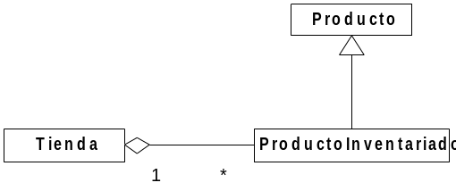
Ejercicio 1.
La clase Producto define como atributos un identificador de producto (es un string) y su precio base (de tipo double).Todos los atributos son privados.
Incluye el constructor con parámetros accesores y mutadores para los dos atributos y un método toString().

Un objeto de la clase ProductoInventariado es un producto que aparece en la tienda en una determinada cantidad y del que se obtiene un beneficio (un porcentaje, por ej, 3%). Define esta clase con un constructor parametrizado, accesores y mutadores para los atributos añadidos y redefine el método toString(). La clase incluye también un método double calcularPrecioFinal() que devuelve el precio final del producto (será su precio base más el beneficio del producto sobre el precio base). Llama a super() allí donde se requiera.

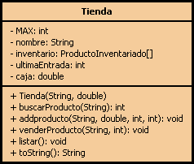
Una tienda guarda en un array una serie de productos inventariados.
La constante estática MAX guarda el nº máximo de productos en la tienda. El atributo ultimaEntrada indica la posición del ultimo producto añadido y el atributo caja es un valor que indica la cantidad de dinero que hay en la tienda .
El constructor crea la tienda a partir del nombre de la tienda y el valor inicial de la caja.
public int buscarProducto(String id) – busca un producto a partir de su identificador y devuelve su posición 0 -1 si no se encuentra

public void addproducto(String id, double precio, int cantidad, int beneficio) – un nuevo producto llega a la tienda. Si ya existe únicamente se modifican sus datos, si no existe es un nuevo producto que hay que inventariar. Si hay sitio en la tienda y dinero en la caja se añade el nuevo producto haciendo las modificaciones necesarias a la tienda. Si no se pude añadir se emite un mensaje que indique la causa.
public void venderProducto(String id, int cantidad) – se vende un producto cuyo identificador es id. Si no existe se visualiza un mensaje. Si está en la tienda y hay suficiente cantidad se vende haciendo las modificaciones necesarias.
toString() - representación de la tienda
listar() - muestra la tienda en pantalla
Añade una clase DemoTienda para probar todos los métodos de la clase Tienda.

Ejercicio 2.
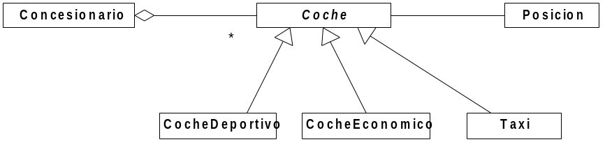

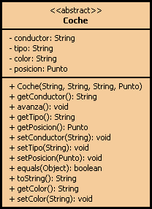
Coche es la única clase abstracta. El resto son clases concretas. Agrupa las características comunes a todos los coches. El atributo posicion indica la posición (par de coordenadas) en la que está situado un coche.
avanza() es un método abstracto
La clase Coche redefine el método equals(). Dos coches son iguales si tienen el mismo color, tipo y conductor.
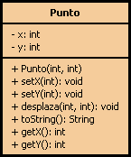

Un coche deportivo se sitúa en la posición inicial (0, 200) y avanza de la siguiente forma: se genera un valor aleatorio entre 0 y 1. Si este valor es mayor o igual a 0.7 se incrementa en 50 la coordenada x de su posición, si es menor se incrementa en 30.
Un coche económico avanza de la siguiente forma: se genera un valor aleatorio entre 0 y 1. Si este valor es mayor o igual a 0.5 se incrementa en 20 la coordenada x de su posición, si es menor se incrementa en 25.
Un taxi tiene todas las características de un coche y añade un nº de plazas. Avanza de la siguiente forma: se genera un valor aleatorio entre 0 y 1. Si este valor es mayor o igual a 0.33 se incrementa en 35 la coordenada x de su posición, si es menor se incrementa en 15.
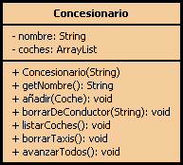
El concesionario guarda en una colección ArrayList los coches de cualquier tipo.
public void añadir(Coche c) – añade un coche comprobando previamente que no hay otro igual
public void borrarDeConductor(String quien) – elimina los coches de un conductor determinado
public void borrarTaxis() -borra todos los taxis
public void avanzarTodos() - hace avanzar todos los coches
public void listarCoches() - muestra todos los coches
Incluye una clase DemoConcesionario.

Ejercicio 3.

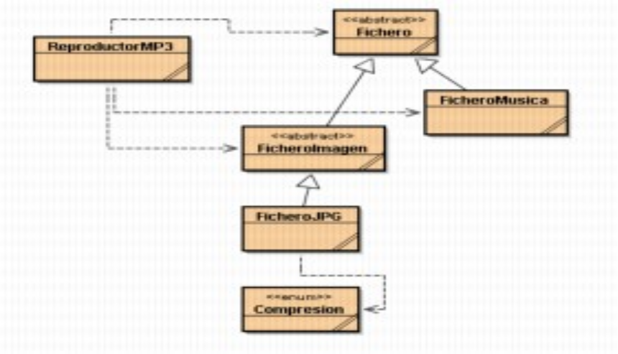
El proyecto implementa un reproductor MP3.
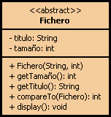
La clase Fichero implementa el interfaz Comparable. Describe un fichero, título y tamaño, y añade constructor, accesores, el método display() para visualizar los datos del fichero y permite comparar dos ficheros en base a su tamaño.

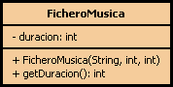
La clase FicheroMusica añade la duración del fichero y el accesor correspondiente.

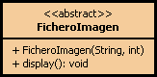
Llama al constructor de la superclase y el método display() al mismo método de la superclase también.

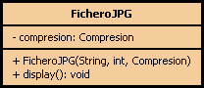
La clase FicherpJPG añade como atributo la compresión (que es tipo enumerado Compresion con valores DESCONOCIDA, BAJA, MEDIA, ALTA).

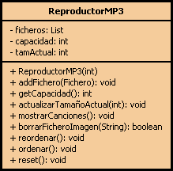
Define una lista de ficheros (el tipo estático será List y el dinámico ArrayList), la capacidad en bytes del MP3, y el tamaño actual.
El constructor recibe como parámetro el tamaño del MP3, crea la lista de ficheros y añade dos ficheros de música (las canciones gratis que incluye un MP3).
addFichero() añade un fichero al MP3 actualizando el tamaño. Antes de añadirlo se comprueba si hay espacio en el MP3.
mostrarCanciones() muestra todos los datos de los ficheros de música que hay en el MP3 con la duración de cada uno en minutos y segundos. Al final se muestra el total de horas, minutos y segindos de música que hay.
borrarFicheroImagen() - dado un título busca un fichero de imagen y lo borra. Devuelve true o false dependiendo de si se ha encontrado o no.
reset() - borra todos los ficheros y pone el tamaño actual a 0.
ordenar() - ordena la lista de ficheros
reordenar() - ordena aleatoriamente la lista de ficheros (utiliza shuffle() de la clase Collections).

Ejercicio 4.
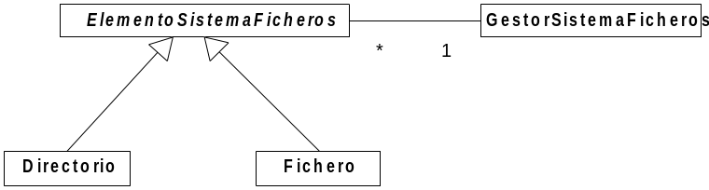
La clase ElementoSistemaFicheros es una clase abstracta que define las características comunes a un elemento de un sistema de ficheros (fichero o directorio) en un SO como puede ser Linux.

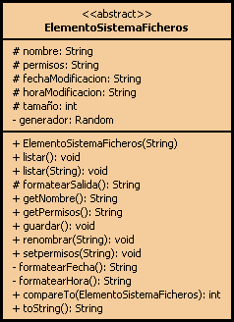
Excepto el generador (puedes definirlo como constante estática) el resto de atributos se han definido como protected (la visibilidad protected en el diagrama UML se muestra con el símbolo #).
permisos es un string de 9 caracteres con los permisos sobre el elemento para el propietario, grupo y los otros. Por defecto (esto se reflejará en el constructor) los permisos asignados al crear un elemento del sistema son “x x x x - - x - -”.
La fechaModificacion y la horaModifcacion se guardan como strings de la forma que se indica más abajo. Los métodos privados formatearfecha() y formatearHora() se encargan de realizar la tarea de convertir la fecha actual y la hora actual (obtenidas a partir de GregorianCalendar) el string adecuado.
El constructor inicializa adecuadamente los atributos. El tamaño puedes asignarlo aleatoriamente (un valor entre 1 y 100).
guardar() supone formatear de nuevo la fecha y hora actuales (se traduce en asignar un nuevo valor devuelto por los métodos formatearFecha() y formatearHora().
listar() tiene dos versiones, con o sin prefijo (el prefijo significa que puedo pasar por ejemplo un nombre de elemento , un directorio). Ambos visualizan en pantalla un elemento formateado. Se ayudan del método toString() que a su vez solicita los servicios de formatearSalida().
Los objetos de esta clase se podrán comparar según su nombre, por eso, la clase incluye el método compareTo() . Añade lo necesario a la clase para que admita este método.

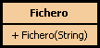
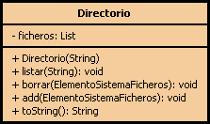
La clase Fichero solo incluye el constructor. El resto de su estructura es heredada.
La clase Directorio tiene un atributo que es una colección de elementos de tipo ElementoSistemaFicheros (observa que la colección aunque luego en el constructor se instancie como ArrayList está definida de tipo List).
El constructor crea la colección.
add() añade un nuevo elemento a la colección
borrar() borra un elemento de la colección
listar() visualiza el elemento cuyo nombre se ha pasado como prefijo
La clase GestorSistemaFicheros va a actuar en este proyecto como clase de prueba. Define un atributo ficheros que es una colección de elementos de tipo ElementoSistemaFicheros. En un método demo1() incluye el código necesario para mostrar la salida indicada:
\Ples xxxx –x- - 12-02-2007 19:06:29
ejer1.doc xxxx- -x- - 12-02-2007 19:06:29 8KB
ejer1.pdf xxxx- -x- - 12-02-2007 19:06:29 1 KB

\web xxxx- -x- - 12-02-2007 19:06:29
index.html xxxx—x- - 12-02-2007 19:06:29 2 KB
pagina1.html xxxx—x- - 12-02-2007 19:06:29 4 KB
pagina2.html xxxx— x -- 12-02-2007 19:06:29 3 KB

\ejercicios xxxx - - x- - 12-02-2007 19:06:29
ejercicio1.java xxxx— x- - 12-02-2007 19:06:29 3 KB

Ejercicio 5.
Una compañía vende productos en forma de artículos, paquetes y grupo de productos:
- un artículo consiste en una descripción y un precio
- un paquete consiste en un producto y una cantidad entera que indica cuántos productos están incluidos en el paquete.
- un grupo de productos consiste en una lista de productos

Ejemplos

Producto Precio Tipo Producto

Microondas 90.00 Articulo
Tostador 20.00 Articulo
4 x Tostador 80.00 Paquete
Kit de cocina conteniendo 110.00 Grupo productos
Microondas y Tostador
Kit de restaurante conteniendo 190.00 Grupo productos
un kit de cocina y 4 x tostador 550.00 Paquete
5 x kit de cocina

Los tres tipos de productos se representan por tres clases: Articulo, Paquete y GrupoProductos. Las tres clase implementan el interface Producto:

public interface Producto
{
double getPrecio();
}

La definición de la clase Articulo es como sigue:

public class Articulo implements Producto
{

private String descripcion;
private double precioUnitario;

public Articulo(String descripcion, double precio)
{
this.descripcion = descripcion;
precioUnitario = precio;
}

public double getPrecio()
{
return precioUnitario;
}

public String getDescripcion()
{
return descripcion;
}

public void setPrecio(double precio)
{
precioUnitario = precio;
}
}

Diseña las clases Paquete y GrupoProductos. (Escribe antes el interface Producto y la clase Articulo):

La clase Paquete implementa el interface Producto. Un paquete representa múltiples ocurrencias de un producto dado. El constructor de la clase tendrá dos parámetros: el primero representa el nº de ocurrencias de un producto en el paquete y el segundo representa el producto.
El precio de un paquete es el precio del producto por las veces que indica la cantidad de ocurrencias. Si el precio del producto cambia después de que el paquete se haya construido el resultado de una llamada a getPrecio() para el paquete debería reflejar el precio del producto actualizado.

Ejemplo Como un objeto Paquete puede ser declarado e inicializado:

Producto tostador = new Articulo(“Tostador”, 20.0);
Producto paqueteTostador = new Paquete(4, tostador);

La clase GrupoProductos implementa también el interface Producto. El constructor no tiene parámetros y crea un grupo sin productos. Hay un método add() que añade productos al grupo. Es posible que un mismo producto aparezca varias veces en un grupo. El precio del grupo es la suma de los precios de los productos del grupo. Si el precio de un producto cambia después de que el grupo se haya creado el resultado de una llamada a getPrecio() para el grupo debería reflejar el precio del producto actualizado.

Ejemplo
Producto horno = new Articulo(“Horno microonda”, 90.0);
Producto tostador = new Articulo(“Tostador”, 20.0);
Producto paqueteTostador = new Paquete(4, tostador);

GrupoProductos kitCocina = new GrupoProductos();
kitCocina.add(horno);
kitCocina.add(tostador);

GrupoProductos kitRestaurante = new GrupoProductos();
kitRestaurante.add(kitCocina);
kitRestaurante.add(paqueteTostador);

Producto kitCasa = new Paquete(5, kitCocina);

Incluye una clase DemoProductos para probar todos esto.

Ejercicio 6.
Abre el proyecto Bigramas y complétalo.
En este ejercicio trabajaremos la redefinición de los métodos equals() y hashCode() (No hay herencia).
Un bigrama es un par ordenado de palabras. En la frase “esto es un ejemplo de bigrama” hay 5 bigramas: “esto es”, “es un”, “un ejemplo”, ejemplo de”, “de bigrama”.
En este ejercicio encontraremos el bigrama más frecuente dentro de un fichero de texto (“palabras.txt”).
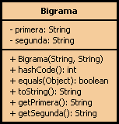
Define la clase Bigrama. La clase incluye s dos atributos que representan la primera y segunda palabra del bigrama. La clase redefine el método equals(). Dos bigramas son iguales si las dos palabras de cada uno coinciden.
La redefinición de hashCode() incluye el código:

primera.hashCode() * 13 +
segunda.hashCode();

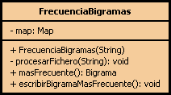
La clase FrecuenciaBigramas incluye como único atributo un map (defínelo como map e instancia un hashMap). La clave es un bigrama y el valor asociado un objeto Integer dónde se llevará la frecuencia de aparición de cada bigrama que haya en el fichero.

Dentro del constructor se crea el map y se llama al método privado procesarFichero() . Completa este método creando el map con todos los bigramas y su frecuencia de aparición.

masFrecuente() devuelve el bigrama que más veces aparece en el fichero (en nuestro ejemplo es el bigrama “es un”).

escribirMasFrecuente() muestra en pantalla el bigrama más frecuente.

Incluye una demo que pruebe todo el proyecto.

Ejercicio 7.

Define una clase CD que incluya una colección (un List) de canciones.
Cada canción es de tipo Cancion e incluye: título, intérprete y duración. La clase Cancion implementa el interface Comparable para comparar dos canciones según su duración. Define la clase Cancion incluyendo constructor, accesores y método toString(). Redefine equals() para que indique s¡ dos canciones son iguales.
Al CD podremos añadirle una canción, borrar una determinada canción dado su título, y listar el CD ordenado por duración, por intérprete y por título (haz tres métodos diferentes). Incluye también un método toString(). También será posible calcular la duración total del CD.

Prueba las clases. Añade todo aquello que consideres necesario y que pueda mejorar el ejercicio.

